

Міністерство освіти і науки, молоді та спорту України

Національний Технічний Університет України

«Київський Політехнічний Інститут»

Навчально-науковий комплекс

«Інститут прикладного системного аналізу»

Кафедра системного проектування

**«ПРОЕКТУВАННЯ ІНФОРМАЦІЙНИХ СИСТЕМ»**

Лабораторна робота № 2  
Скласти опис передпроектної документації (Software Requirement Specifications).

Виконав:  
студент 4 курсу,

Група ДА-61

Мошняга Назар

Варіант 17

м. Київ

2019

**Мета роботи:** вивчити основні етапи створення передпроектної документації (SRS).

**Задача**: використати приклад SRS для створення передпроектної документації згідно індивідуальної темі для виконання лабораторних робіт.

**Завдання:**

1. Вивчити вимоги до передпроектної документації.

2. Скласти опис передпроектної документації для об'єкта проектування.

3. Скласти 5-7 приймальних тестів для ПО об'єкта проектування.

4. Оформити технічне завдання згідно опис передпроектної документації

(використовувати рекомендації IEEE 830).

**Зміст звіту:**

1. Мета роботи.

2. Завдання роботи.

3. Оформлення результатів роботи.

4. Перевірити цілістність .

5. Висновки.

**Requirements Specification**

for

App “Helper”

|  |  |
| --- | --- |
| **Project Acronym:** | TBH |
| **Project Title:** | App for call technical support |

________________________________________________________

**D4.1 Mobility Pilot Application and its SDK components**

**–**

**Pilot App SRS**

Revision: draft 1

________________________________________________________

Authors:

Nazar Moshniaha (DA - 61)

**1 Introduction**

**1.1 Purpose**

Даний документ описує вимоги до програмного забезпечення для мобільного додатку, який далі називається “Помагайка” (AH). В рамках цієї програми буде створенно інтерфейс користувача боту інформаційної системи, pозроблено основний функціонал, проведенне відповідне тестування системи.

**1.2 Document Conventions**

AH - (“App “Helper”)- коротка форма назви боту.

**1.3 Project Scope**

AH слід розуміти як одаток, який надає можливості створення запитів на допомогу у вирішенні питань в гуртожитку. Зокрема виклики столярів, слюсарів, електриків, сантехніків і т.д.

Програма зорієнтованна на некомерційне використання в гуртожитках закладів освіти.

**1.4 References**

IEEE. IEEE Std 830-1998 IEEE Recommended Practice for Software Requirements Specifications. IEEE Computer Society, 1998.

**1.5 Integrity check**

Документ має структуру, узгоджену за стандартом IEEE 830-1998.

Наступний розділ, System Description, цього документа написаний в першу чергу для розробників і описує в технічному плані деталі функціональності продукту.

Третій розділ, Functional Requirements, даного документа висвітлює функціональні можливості продукту. Він описує неформальні вимоги і використовується для встановлення контексту для специфікації технічних вимог в описаних в попередньому розділі.

Обидві частини документа описують систему у повному обсязі.

**2 System Description**

На основі розуміння потреб користувачів у межах гуртожитку №14, розробленна концепція системи.

**2.1 Problem description**

Для адміністрації гуртожитку важливо вчасно реагувати на проблеми в приміщенні, бо одна помолка може потягнути за собою іншу. Бот надає змогу швидко через додаток отримувати від студентів інформацію про проблеми і вчасно вирішувати їх. І також це покращить життя жителів.

**2.2 Our solution**

Програмний продукт буде допомагати вибрати жителям гуртожитку потрібного майстра і пересилати суть поломки від жителя до адміністрації.

Доступні кейси для користувача у додатку:

* Відкриття (створення) заявки на вирішення проблеми;
* Надсилання користувачеві списку компетенцій майстрів;
* Обрання необхідного майстра
* Опція «інше», коли користувач не знає, який майстер може вирішити проблему;
* Вказування місця, де виникла проблема;
* Текстовий опис проблеми;
* Вказування номеру телефону для підтримки комунікації
* Опція «скасування» для заявки;
* Можливість надсилання фото проблеми (не обов’язковий);
* Надсилання користувачеві номеру заявки після її створення;
* Надсилання користувачеві стану вирішення проблеми: «заявка відхилена», «проблема вирішена».

## 2.3 Interfaces

### 2.3.1 System interfaces

Додаток працює на всіх доступних версіях android 7 і вище.

### 2.3.2 User interfaces

Користувачі можуть отримати доступ додатку скачавши його з Google Play. Інтерфейс інтуютивно зрозумілий та орієнтований на користувачів.

### 2.3.3 Hardware interfaces

Система використовує інтернет і телефон має підтримувати це.

## 2.4 System Modules

Цей проект містить наступні програмні модулі:

* 1. Receiving problems module  
     Модуль приймає проблему від користувача, яку треба вирішити.
  2. Sending module

Модуль, надсилає проблему від жителя до адміністрації.

* 1. Solution module

Модуль надсилатиме інформацію про вирішення проблеми користувачеві

**2.5 Data Flow Diagram (DFD)**

Data Flow Diagram є графічним інструментом, який використовується для опису та аналізу руху даних через систему. DFD використовуються для відображення суттєвої характеристики як існуючої реальної системи, так і майбутньої фізичної реалізації системи. DFD - це графічна техніка, яка зображує інформаційний потік та перетворення, які застосовуються під час переміщення даних від входу до виходу.

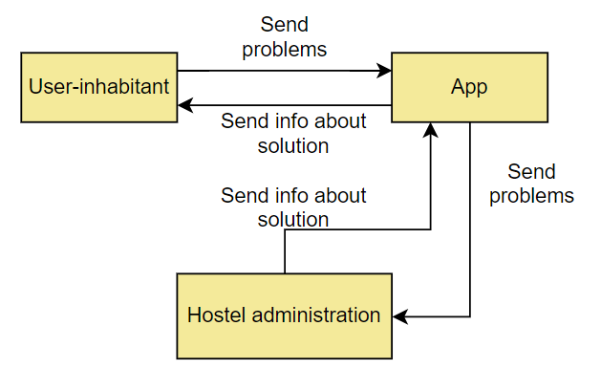

**2.6 Application design**

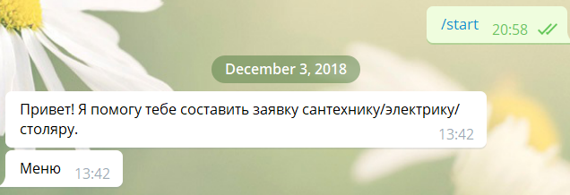

**Рис 1.** Для початку роботи користувач натискає кнопку «start» після чого додаток надсилає повідомлення про початок роботи

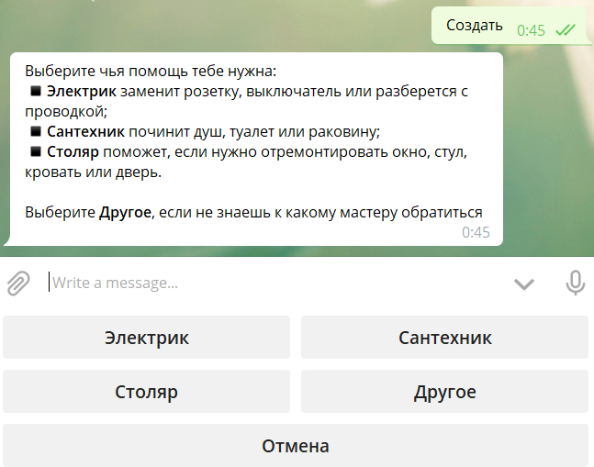

**Pис 2.** Користувач натискає команду створити заявку після чого додаток виводить повідомлення з розділом обов’язків робочих. При цьому з’являються кнопки «Електрик», «Сантехнік», «Столяр», «Інше» та «Скасування» для вибору.

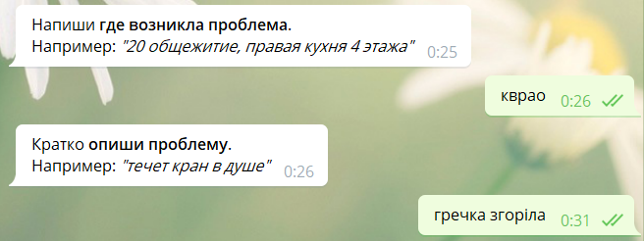

**Рис. 3** Опція текстового опису місця проблеми та опису її.

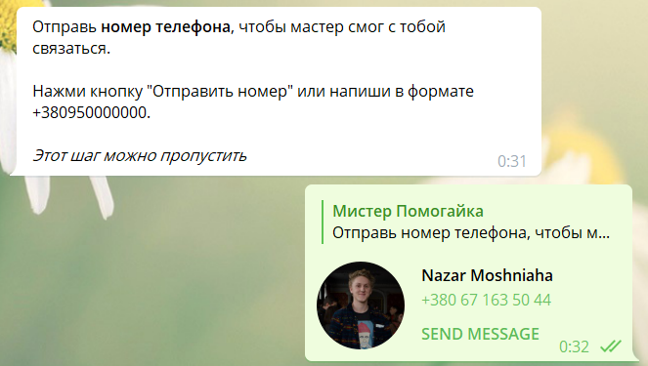

**Рис. 4** Обрання номеру телефону, за яким майстер буде зв’язуватися щодо проблеми.

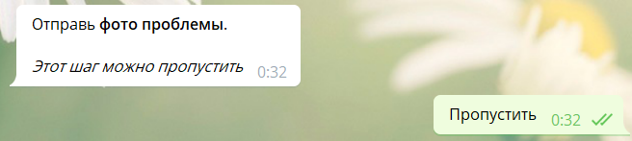

**Рис. 5** Опція відправлення фото проблеми. Цей крок можна пропустити.



**Рис. 6** Відправлення повідомлення про прийняття заявки і подальший стан її.

1. **Functional Requirements**

**3.1** Додаток має мати можливість:

* створювати юзером заявку на вирішення проблеми в гуртожитку
* надсилати сповіщення про виконання заявок
* надсилання інформацію про розділ компетенцій майстрів для правильного вибору їх

## Create / Read / Update / Delete

Створення запиту на вирішення проблеми, перегляд свої заявок, подача нової заявки з виправленими помилками, відміна

**4 Security Requirements**

Користувач має використовувати бот лише в додатках, які офіційно використовують API Telegram.

**5 Acceptance tests**

|  |  |  |
| --- | --- | --- |
| № | Test | Expected results |
| 1 | Користувач нативнув кнопку «Start» | Додаток надіслав йому повідомлення «Вітаю! Я допоможу тобі скласти заявку сантехніку / електрику / столяра.» |
| 2 | Користувач обрав кнопку «Створити» | Додаток надіслав повідомлення з розділенням обов’язків між працівниками (столяр, слюсар і т.д.), щоб той обрав потрібного |
| 3 | Користувач обрав необхідного майстра | Додаток надіслав повідомлення про наступний крок - обрання місця проблеми |
| 4 | Користувач вказав місце проблеми | Додаток надіслав повідомлення про наступний крок – текстовий опис проблеми |
| 5 | Користувач вказав номер телефону | Додаток надіслав повідомлення про наступний крок – надсилання фото проблеми |
| 6 | Після введення проблеми і номера телефону додаток запропонував надіслати її фото і користувач відмовився | Заявку все одно створено |
| 7 | Адміністрація відмітила, що проблема ліквідована | Користувачу приходить повідомлення про це |
| 8 | Користувач повністю завершив введення даних про проблему і надіслав їх в додаток | Додаток надіслав номер заявки |

**6 Conclusions**

В ході даної лабораторної роботи було розглянуто вимоги до передпроектної документації, складено опис передпроектної документації для нашої інформаційної системи згідно с рекомендаціями IEEE 830 та написанні приймальні тести.

Найскладніше в написанні лабораторної роботи було: детальний опис графічного дизайну та опис можливостей додатку, оскільки треба вказати їх всіх і невказання якоїсь одної може негативно вплинути на реалізацію.